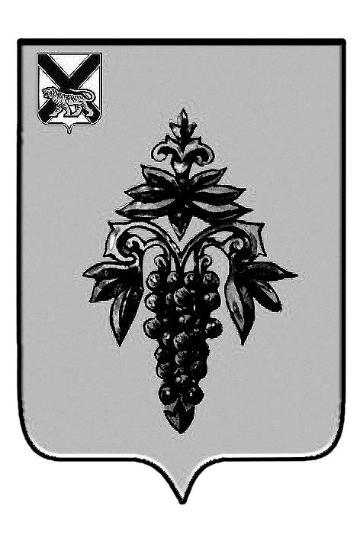
АДМИНИСТРАЦИЯ
ЧУГУЕВСКОГО МУНИЦИПАЛЬНОГО РАЙОНА
ПРИМОРСКОГО КРАЯ

ПОСТАНОВЛЕНИЕ

с. Чугуевка

О внесении изменений в постановление администрации Чугуевского муниципального района от 11 марта 2020 года № 147-НПА «Об утверждении муниципальной программы «Формирование современной городской среды Чугуевского муниципального округа» на 2020-2027 годы»

Руководствуясь статьей 32 Устава Чугуевского муниципального района, администрация Чугуевского муниципального района

ПОСТАНОВЛЯЕТ:

- Внести в постановление администрации Чугуевского муниципального района от 11 марта 2020 года № 147-НПА «Об утверждении муниципальной программы «Формирование современной городской среды Чугуевского муниципального» округа на 2020-2027 годы» (далее Постановление) следующие изменения:
1.1. В абзаце 6 раздела 3 подпрограммы № 2 «Благоустройство территорий, детских и спортивных площадок на территории Чугуевского муниципального округа» на 2020-2027 годы» (Приложение № 5 к Постановлению) слова «12 территорий» заменить словами «13 территорий»;
1.2. Изложить Приложение к Подпрограмме № 2 «Благоустройство территорий, детских и спортивных площадок на территории Чугуевского муниципального округа» на 2020-2027 годы» в следующей редакции:
«Приложение
к Подпрограмме «Благоустройство территорий, детских и
спортивных площадок на территории Чугуевского
муниципального округа» на 2020-2027 годы

Адресный перечень дворовых территорий многоквартирных жилых домов, наиболее посещаемых муниципальных территорий общего пользования
и перечень работ по благоустройству

№ п/п | Населенный пункт | Перечень работ | Срок выполнения работ
1 | село Чугуевка, ул. Дзержинского 2 | установка спортивно-игровой площадки | 2020
2 | село Лесогорье | установка спортивно-игровой площадки | 2020
3 | село Саратовка | установка спортивной площадки | 2020
4 | село Заметное | установка спортивно-игровой площадки | 2020
5 | село Изюбринный | установка спортивно-игровой площадки | 2020
6 | село Антоновка | установка спортивно-игровой площадки | 2020
7 | село Цветковка | установка спортивно-игровой площадки | 2020
8 | село Пшеницыно | установка спортивно-игровой площадки | 2020
9 | село Ясное | установка спортивно-игровой площадки | 2020
10 | село Заветное | установка спортивной площадки | 2020
11 | село Каменка | установка спортивно-игровой площадки | 2020
12 | село Павловка | установка спортивно-игровой площадки | 2020
13 | село Новочугуевка, ул. Вокзальная, 4а | установка спортивно-игровой площадки | 2020

2. Настоящее постановление подлежит официальному опубликованию и размещению на официальном сайте Чугуевского муниципального округа в сети Интернет.

Глава Чугуевского
муниципального района,
глава администрации Р.Ю. Деменев

